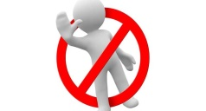
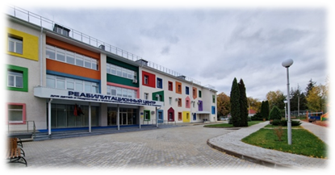
!!! Противопоказания
к назначению массажа:
- любое соматическое или инфекционное заболевание
- конъюктивиты
- острые и хронические заболевания кожных покровов
- стоматиты
- наличие герпеса на губах или другие инфекции полости рта
- наличие увеличенных лимфатических желез
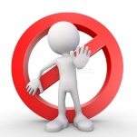
!!! Перед проведением курса массажа необходимо получить заключение невропатолога и педиатра об отсутствии противопоказаний.

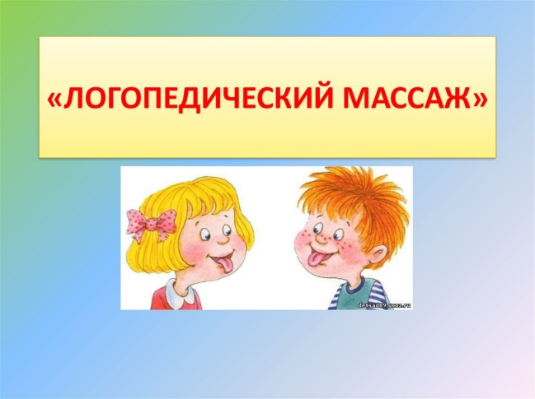
Наш адрес:
308580
Белгородская обл.,
Белгородский р-он,
с. Весёлая Лопань,
ул. Гагарина, д. 2,
тел./факс +7 (4722) 38-28-26
e-mail:
centr_getman@mst.belregion.ru

Директор:
Бардаков Александр Сергеевич

ОГБУ «Реабилитационный центр
для детей и подростков
с ограниченными возможностями
имени В.З. Гетманского»

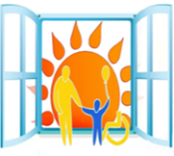

«Здоровая речь
начинается с массажа:
Инвестиция в будущее
вашего ребенка»

ВЕСЕЛАЯ ЛОПАНЬ, 2026 г.
Если у ребенка нет гуления, лепета, первых слов по возрасту - не ждите – запишитесь на консультацию к неврологу и логопеду!
Чем раньше выявить трудности – тем легче их скорректировать!
Логопедический массаж — это механическое воздействие на мышцы артикуляционного аппарата: щеки, губы, язык, мягкое небо.
Логомассаж помогает:
- Нормализовать мышечный тонус у детей с речевыми нарушениями
- Улучшить кровообращение и лимфоотток
- Стимулировать развитие тактильной чувствительности

Массаж может проводиться на всех этапах коррекционно-логопедического воздействия, но особенно значим на начальных этапах работы.
Виды массажа:
- Классический
- Точечный
- Зондовый
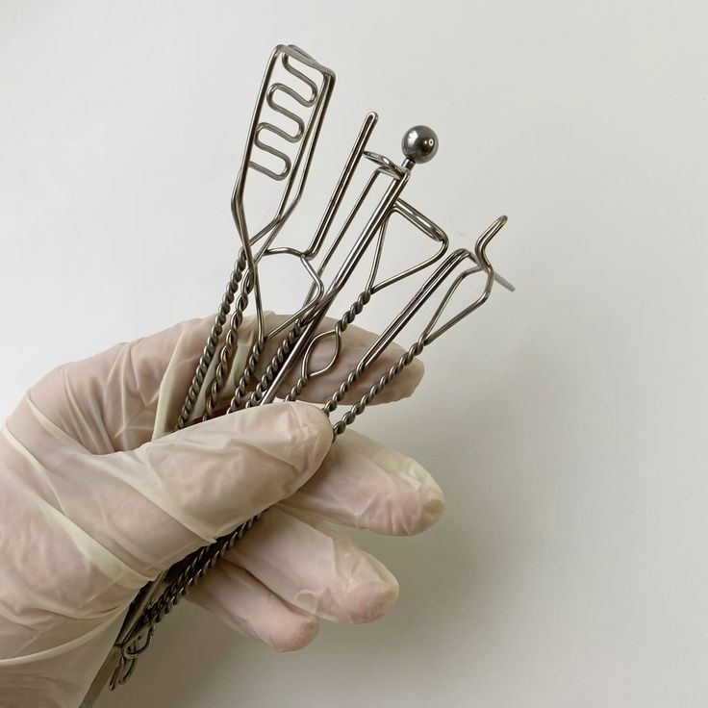
- Аппаратный

Материалы,
необходимые для
проведения массажа:
- спиртовые салфетки (медицинский спирт)
- стерильные медицинские резиновые перчатки
- логопедическая салфетка
- защитная маска

Общие рекомендации
к проведению массажа:
- чистое, уютное, теплое и хорошо проветренное помещение
- индивидуально: два-три раза в неделю; ежедневно или через день
- цикл массажа — 10-20 процедур, между циклами перерыв от двух недель до двух месяцев
- при выраженных нарушениях тонуса мышц массаж может проводиться в течение года и более
- длительность одной процедуры зависит от степени поражения, возраста пациента
- начальная длительность процедуры составляет 5-7 минут, а конечная -20-25 минут
- первые процедуры очень короткие и ограничиваются поглаживанием кончика языка, губ, верхней и нижней челюстей
- не следует начинать массаж с наиболее пораженного участка

